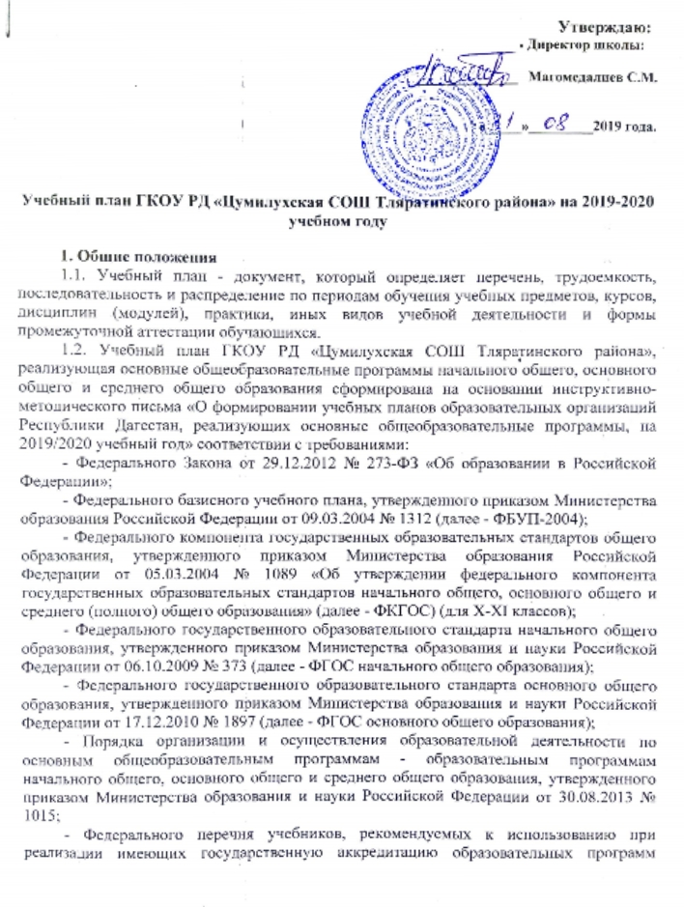
начального общего, основного общего, среднего общего образования, утвержденного приказом Министерства просвещения Российской Федерации от 28.12.2018 № 345;
- Перечня организаций, осуществляющих выпуск учебных пособий, которые допускаются к использованию при реализации имеющих государственную аккредитацию образовательных программ начального общего, основного общего, среднего общего образования, утвержденного приказом Министерства образования и науки Российской Федерации от 09.06.2016 № 699;
- Санитарно-эпидемиологических требований к условиям и организации обучения в общеобразовательных учреждениях, утвержденных постановлением Главного государственного санитарного врача Российской Федерации от 29.12.2010 № 189 (далее - СанПиН 2.4.2.2821-10);
1.3. Обучение в первых классах проводится по 5-дневной учебной неделе и только в первую смену.
1.4. Продолжительность учебного года при получении начального общего образования составляет 34 недели, в 1 классе — 33 недели.
Количество учебных занятий за 4 учебных года не может составлять менее 2904 часов и более 3345 часов.
Продолжительность каникул в течение учебного года составляет не менее 30 календарных дней, летом — не менее 8 недель. Для обучающихся 1 класса устанавливаются в феврале 2020 г. дополнительные недельные каникулы.
Продолжительность урока составляет:
- в 1 классе — 35 минут;
- во 2 - 4 классах –45 минут.
1.5. Учебный план является частью образовательной программы ГКОУ РД «Цумилухская СОШ Тляратинского района». В ГКОУ РД «Цумилухская СОШ Тляратинского района» разрабатывают образовательные программы в соответствии с ФГОС начального общего и основного общего образования и с учетом примерных основных образовательных программ начального общего и основного общего образования, в соответствии с ФКГОС и ФБУП-2004. Учебный план ГКОУ РД «Цумилухская СОШ Тляратинского района» на 2019/2020 учебный год предусматривает:
4-хлетний нормативный срок освоения образовательных программ начального общего образования для I-IV классов;
5-хлетний нормативный срок освоения образовательных программ основного общего образования для V-IX классов;
2-летний нормативный срок освоения образовательных программ среднего общего образования для X-XI классов.
Учебный год в ГКОУ РД «Цумилухская СОШ Тляратинского района» начинается 01.09.2019г.
Обязательная часть учебного плана определяет состав учебных предметов обязательных предметных областей, которые должны быть реализованы в ГКОУ РД «Цумилухская СОШ Тляратинского района», реализующих основную образовательную программу начального общего образования, и учебное время, отводимое на их изучение по классам (годам) обучения. В учебном плане ГКОУ РД «Цумилухская СОШ учтены изменения, внесенные Приказом Минобрнауки РФ от 31 декабря 2015 года №№ 1576,1577,1578 во ФГОС начального общего, основного общего и среднего общего образования, предусматривающие выделение отдельных самостоятельных предметных областей по русскому языку и литературе, родному языку и литературе с целью реализации в полном объеме прав обучающихся на изучение русского языка, родного языка, включая русский язык, из числа языков народов Российской Федерации.
В соответствии с ФГОС начального общего и основного общего образования предметная область «Родной язык и литературное чтение на родном языке» и «Родной язык и родная литература» являются обязательными для изучения.
ГКОУ РД «Цумилухская СОШ для использования при реализации образовательных программ выбирает:
- учебники из числа входящих в федеральный перечень учебников, рекомендуемых к использованию при реализации имеющих государственную аккредитацию образовательных программ начального общего, основного общего, среднего общего образования (приказ Министерства просвещения Российской Федерации от 28.12.2018 № 345);
- учебные пособия, выпущенные организациями, входящими в перечень организаций, осуществляющих выпуск учебных пособий, которые допускаются к использованию при реализации имеющих государственную аккредитацию образовательных программ начального общего, основного общего, среднего общего образования (приказ Министерства образования и науки Российской Федерации от 09.06.2016 № 699).

2. Начальное общее образование.

Недельный учебный план начального общего образования
(изучение родного языка наряду с преподаванием на русском языке)
(6-дневная неделя)
Предметные области | Учебные  предметы  Классы |  | Количество часов в неделю
Предметные области |  |  | I | II | III | IV | всего
 | Обязательная часть
Русский язык и литературное чтение |  | Русский язык | 4 | 5 | 5 | 5 | 19
 |  | Литературное чтение | 2 | 4 | 4 | 3 | 13
Родной язык и литературное чтение на родном языке |  | Родной язык | 2 | 2 | 2 | 2 | 8
 |  | Литературное чтение на родном языке | 1 | 1 | 1 | 1 | 4
Иностранный язык |  | Английский язык |  | 2 | 2 | 2 | 6
Математика и информатика |  | Математика | 4 | 4 | 4 | 4 | 16
Обществознание и естествознание |  | Окружающий мир | 2 | 2 | 2 | 2 | 8
Основы религиозных культур и светской этики |  | Основы религиозных культур и светской этики |  |  |  | 1 | 1
Искусство |  | Музыка | 1 | 1 | 1 | 1 | 4
 |  | Изобразительное искусство | 1 | 1 | 1 | 1 | 4
Технология |  | Технология | 1 | 1 | 1 | 1 | 4
Физическая культура и Основы безопасности жизнедеятельности |  | Физическая культура | 3 | 3 | 3 | 3 | 12
 |  | КТНД |  |  |  | 0,5 | 0,5
Итого |  |  | 21 | 26 | 26 | 26,5 | 99,5
Часть, формируемая участниками образовательных отношений |  |  | - | 1 | 1 | 0,5 | 2,5
Максимально допустимая недельная нагрузка |  |  | 21 | 26 | 26 | 26,5 | 99,5
Часы из части, формируемой участниками образовательных отношений, распределены следующим образом:
2 кл: 1 час -литературное чтение(на русском языке);
3 кл: 1 час -литературное чтение(на русском языке);
4 кл : 0,5 час – русский язык.

3.Основное общее образование
Недельный учебный план основного общего образования ГКОУ РД «Цумилухская СОШ Тляратинского района
Предметные области | Учебные  предметы  Классы |  | Количество часов в неделю
Предметные области |  |  | V | VI |  | VII | VIII | IX | Всего
 | Обязательная часть
Русский язык и литература |  | Русский язык | 5 |  | 5 | 4 | 3 | 4 | 24
 |  | Литература | 3 |  | 4 | 3 | 3 | 3 | 13
Родной язык и родная литература |  | Родной язык | 2 |  | 2 | 2 | 2 | 2 | 10
 |  | Родная литература | 1 |  | 1 | 1 | 1 | 1 | 5
Иностранные языки |  | Английский язык | 3 |  | 3 | 3 | 3 | 3 | 15
Математика и информатика |  | Математика | 6 |  | 6 |  |  |  | 12
 |  | Алгебра |  |  |  | 4 | 4 | 3 | 11
 |  | Геометрия |  |  |  | 2 | 2 | 2 | 6
 |  | Информатика |  |  |  | 1 | 1 | 1 | 3
Общественно-научные предметы |  | История России. Всеобщая история | 2 |  | 2 | 2 | 2 | 2 | 10
 |  | Обществознание |  |  | 1 | 1 | 1 | 1 | 4
 |  | География | 1 |  | 1 | 2 | 2 | 2 | 8
Естественно-научные предметы |  | Физика |  |  |  | 2 | 2 | 3 | 7
 |  | Химия |  |  |  |  | 2 | 2 | 4
 |  | Биология | 1 |  | 1 | 1 | 2 | 2 | 7
Искусство |  | Музыка | 1 |  | 1 | 1 | 1 |  | 4
 |  | Изобразительное искусство | 1 |  | 1 | 1 |  |  | 3
 |  | Искусство |  |  |  |  |  | 1 | 1
Технология |  | Технология | 2 |  | 2 | 2 | 1 |  | 7
Физическая культура и Основы безопасности жизнедеятельности |  | Основы безопасности жизнедеятельности |  |  |  |  | 1 | 1 | 2
 |  | Физическая культура | 3 |  | 3 | 3 | 3 | 3 | 15
Основы духовно-нравственной культуры народов России |  | Основы духовно-нравственной культуры народов России | 1 |  |  |  |  |  | 1
Итого |  |  | 32 |  | 33 | 35 | 36 | 36 | 172
Часть, формируемая участниками образовательных отношений
Максимально допустимая недельная нагрузка |  |  | 32 |  | 33 | 35 | 36 | 36 | 172
Часы из части, формируемой участниками образовательных отношений, распределены следующим образом:
1ч на русский язык 9 классе, по 1 ч на литературу 7-8 классах, всего 3 часа.
По 1 часу в 6-8 классах на математику, всего 3 часов.
1ч рекомендованный на второй иностранный язык в 5 классе на математику
1ч на искусство (музыка, изо) 9 классе

4. Среднее общее образование

Учебный план в ГКОУ РД «Цумилухская СОШ для X-XI классов на основе ФКГОС и ФБУП-2004 реализует профильного обучение с
информационно-технологическим профилем, а также обеспечивает углубленное изучение отдельных учебных предметов, предметных областей основной образовательной программы среднего общего образования.
Профильное обучение осуществляется в режиме шестидневной учебной недели.
Часы компонента образовательной организации
используютсяся для:
- увеличения количества часов, отведенных на преподавание базовых и профильных учебных предметов федерального компонента;
- преподавания элективных учебных предметов;
- преподавания учебных предметов, предлагаемых образовательной организацией;
- проведения учебных практик и исследовательской деятельности;
- осуществления образовательных проектов и т.п.

Учебный план среднего общего образования с
информационно-технологическим профилем ГКОУ РД
«Цумилухская СОШ Тляратинского района» на 2019-2020 уч.г.

№ | Предметные области | Учебные предметы | Количество часов в неделю
№ | Предметные области | Учебные предметы | 10 класс | 11 класс
 | Русский язык и литература | Русский язык | 2 | 2
 | Русский язык и литература | Литература | 3 | 3
 | Родной язык и родная литература | Родной язык | 2 | 2
 | Родной язык и родная литература | Дагестанская литература | 1 | 1
 | Иностранные языки | Английский язык | 3 | 3
 | Математика и информатика | Алгебра и начала математического анализа | 4 | 4
 | Математика и информатика | Геометрия | 2 | 2
 | Математика и информатика | Информатика и информационно- коммуникационные технологии | 4 | 4
 | Общественно-научные предметы | История | 2 | 2
 | Общественно-научные предметы | Обществознание (включая экономику и право) | 2 | 2
 | Общественно-научные предметы | География | 1 | 1
 | Естественно-научные предметы | Физика | 2 | 2
 | Естественно-научные предметы | Химия | 1 | 1
 | Естественно-научные предметы | Биология | 1 | 1
 | Естественно-научные предметы | Астрономия | 1 | 1
 | Искусство | Искусство (МХК) | 1 | 1
 | Технология | Технология | 1 | 1
 | Физическая культура и Основы безопасности жизнедеятельности | Основы безопасности жизнедеятельности | 1 | 1
 | Физическая культура и Основы безопасности жизнедеятельности | Физическая культура | 3 | 3
 | Итого |  | 37 | 37
 | Максимально допустимая недельная нагрузка |  | 37 | 37

Часы из части, «Региональный (национально-региональный) компонент» и «Компонент образовательного учреждения» распределены следующим образом:

Профильные учебные предметы
Предмет | 10 класс | 11 класс
Алгебра | 4 | 4
Геометрия | 2 | 2
Информатика и ИКТ | 4 | 4
Итого | 10 | 10
Региональный (национально-региональный) компонент
Родной язык  Дагестанская литература | 1  1 | 1  1
Итого | 2 | 2
Компонент образовательного учреждения
Русский язык  Родной язык  Физкультура  ОБЖ  География  Искусство (МХК)  Технология | 1  1  1  1  1  1  1 | 1  1  1  1  1  1  1
Итого | 7 | 7

